COMUNICATO STAMPA
[28/11/2022]

DACIA VINCE L’ORO COME ‘RETAILER INNOVATIVO’ NELLA NUIT DU COMMERCE CONNECTÉ

- Dacia si aggiudica la medaglia d’oro nella categoria 'Retailer innovativo’ per la App di realtà aumentata Dacia AR
- La nona edizione della Nuit du Commerce Connecté (Notte del Commercio Connesso) si è tenuta il 21 novembre 2022 presso il Teatro Mogador a Parigi
- Dacia protagonista in Europa, in Germania conquista il premio "Miglior auto sotto i 30.000 euro" assegnato alla familiare Jogger

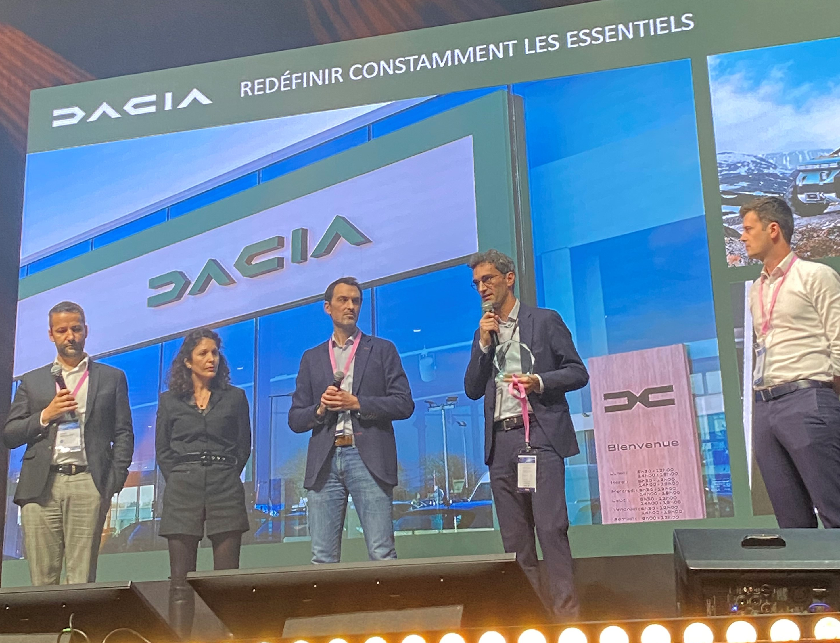

La Nuit du Commerce Connecté (Notte del Commercio Connesso), vera e propria cerimonia degli Oscar del retail, premia le migliori innovazioni dell’anno. Sono tre le categorie rappresentate in questo evento: fornitore innovativo, retailer innovativo e miglior collaborazione fornitore/retailer.

Dacia ha ricevuto l’oro per la categoria ‘Retailer innovativo’ per la App di realtà aumentata Dacia AR.
Questa categoria premia le reti di marchi, i commercianti indipendenti e i brand che hanno realizzato una o più soluzioni connesse offrendo un reale vantaggio ai clienti o al loro fatturato.
È stato Thomas Brient, Direttore Efficacia Vendite e Marketing di Dacia, a ritirare il premio durante la cerimonia che si è tenuta il 21 novembre 2022 presso il Teatro Mogador a Parigi.

La App Dacia AR, semplice e divertente, sostiene il lancio dei veicoli che recano la nuova identità della Marca. Consente di vedere i veicoli della gamma Dacia ovunque, fino a una scala 1:1, e persino di entrarci dentro. La rete di concessionari può così utilizzarla per mostrare i veicoli in modo inedito, presentando ai clienti anche i modelli non presenti fisicamente nello showroom. Su Dacia AR sono disponibili tutte le Dacia, in tutti i colori, tra cui ora anche la concept car MANIFESTO.

La giuria della Nuit du Commerce Connecté, composta da 30 CEO dei maggiori marchi francesi, ma anche dal pubblico, è stata conquistata da questa innovativa applicazione creata in tempi brevi e con un budget contenuto in perfetto “stile Dacia”.

«Sono molto orgoglioso di aver ricevuto questo premio per la Marca Dacia. La nostra App di realtà aumentata, punto di incontro tra il mondo fisico e quello digitale, è in linea con i valori di Dacia: semplice, efficiente, essenziale!
La giuria, composta da dirigenti di grandi insegne commerciali, ha particolarmente apprezzato la velocità di sviluppo e il costo molto contenuto della soluzione. Questo è stato possibile grazie alla collaborazione con la start-up Scale-1 Portal.
Ci tengo a ringraziare i membri della giuria e il pubblico della 9ª Nuit du Commerce Connecté che hanno votato per Dacia.
Non ci fermeremo qui: stiamo già cominciando a offrire ai nostri concessionari una nuova App di realtà aumentata che consentirà loro di configurare i nuovi showroom Dacia in modo semplicissimo usando lo smartphone ».
Thomas Brient, Direttore Efficacia Vendite e Marketing di Dacia

I PREMI EUROPEI NON FINISCONO QUI…
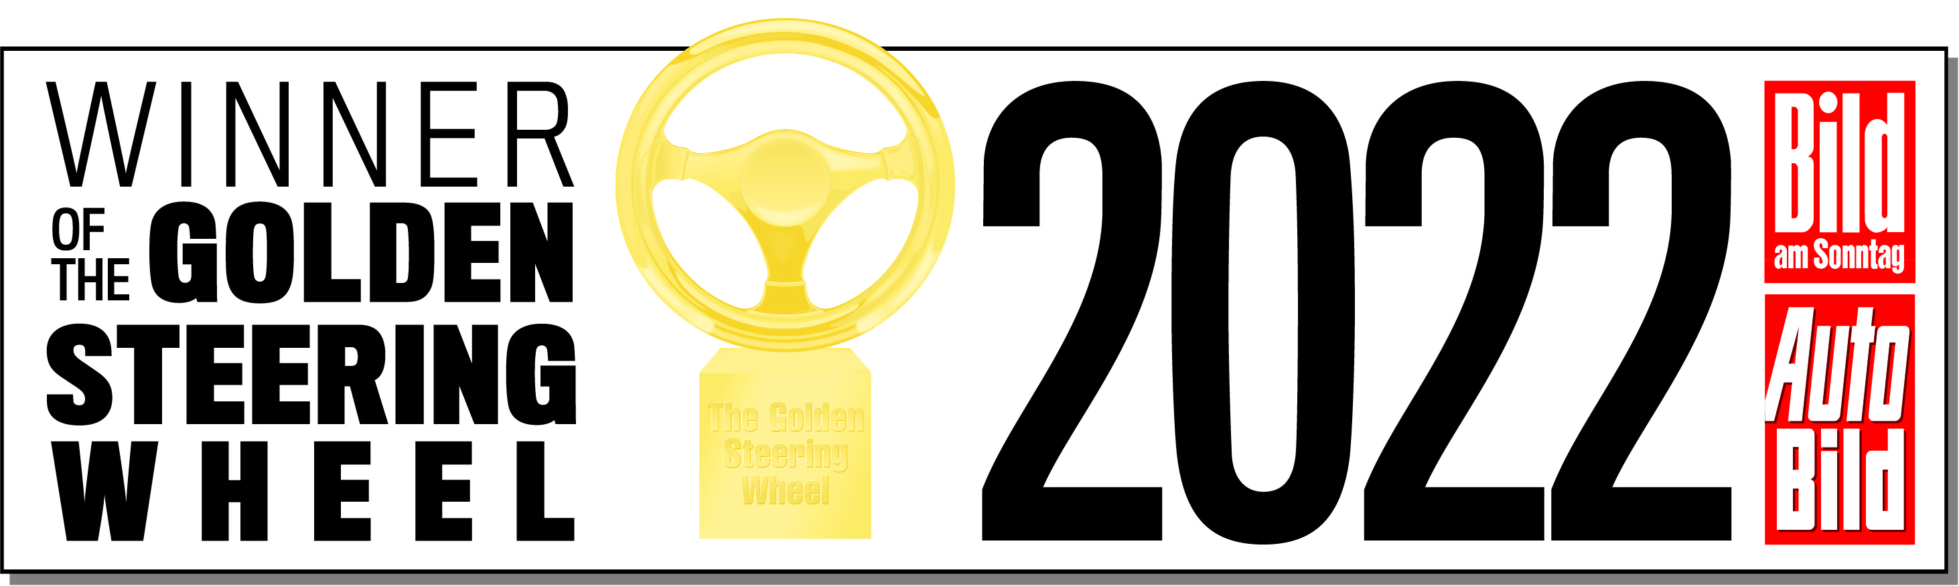
In Germania, Dacia Jogger ha recentemente vinto il premio Volante D’Oro 2022. Per la prima volta il Brand si aggiudica il prestigioso riconoscimento da Bild am Sonntag e Auto Bildn grazie alla nuova familiare a sette posti Jogger che ha convinto sia i lettori, sia la giuria di esperti nella categoria "Miglior auto sotto i 30.000 euro".

Il Volante d'Oro, arrivato alla sua 46^{sima} edizione, è uno dei più importanti premi riconosciuti a livello internazionale nell'industria automobilistica. La procedura di verifica si divide in più fasi: nel primo step, le migliori auto nuove dell'anno vengono votate dai lettori ed in seguito vengono testate dalla giuria di esperti durante le giornate di prova all'autodromo Lausitzring.

Jogger, veicolo tuttofare, incarna perfettamente la filosofia del marchio con il suo equipaggiamento moderno, il look robusto da fuoristrada e lo spazio generoso. Il riconoscimento ricevuto in Germania non fa che confermare le spiccate qualità del modello che incarna a pieno la filosofia del “best value for money”.

CENNI SU DACIA
Nata nel 1968 e lanciata a partire dal 2004 in tutta Europa e nel bacino del Mediterraneo, Dacia ha sempre proposto le auto con il miglior rapporto qualità/prezzo, ridefinendo costantemente l'essenziale. Un marchio dirompente, Dacia propone automobili semplici, versatili, affidabili e in sintonia con lo stile di vita dei suoi clienti. I modelli Dacia sono diventati un riferimento sul mercato: Logan, l'auto nuova al prezzo di un usato; Sandero, l'auto più venduta a privati in Europa ogni anno dal 2017; Duster, il suv più venduto ai privati in Europa dal 2018; Spring, leader della mobilità elettrica accessibile; Jogger, la versatile familiare del segmento C. Presente in 44 paesi, Dacia ha venduto più di 7,5 milioni di veicoli dal 2004.

